**Творческое объединение «Маленький актер»**

**Руководить:** Киселева Л.В.

**Дата:** с 11.05.20г. по 13.05.20г.

**1,2,3 группа (первого года обучения)**

**Тема:** Театр на ложках

**Сделанную работу сфотографировать или снять на видео и отправить на WhatsApp. Тел. 89089435814**

**Для работы нам с вами понадобится:**, по нерасписанной пластиковой ложке; пластилин; стеки; доски для пластилина; цветная бумага; ножницы; клей; салфетки.

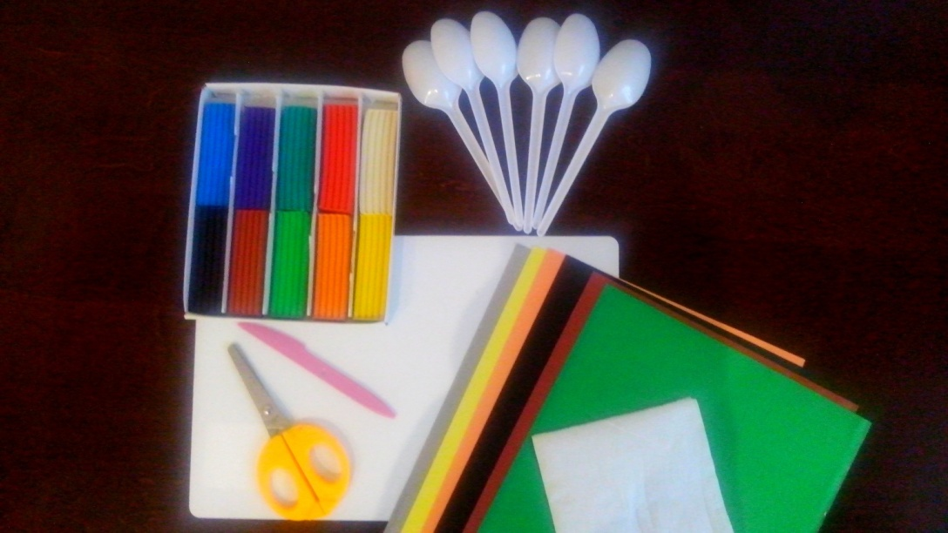

**Практическая часть:**

* На внешней стороне ложки накладываем тонкий слой пластилина

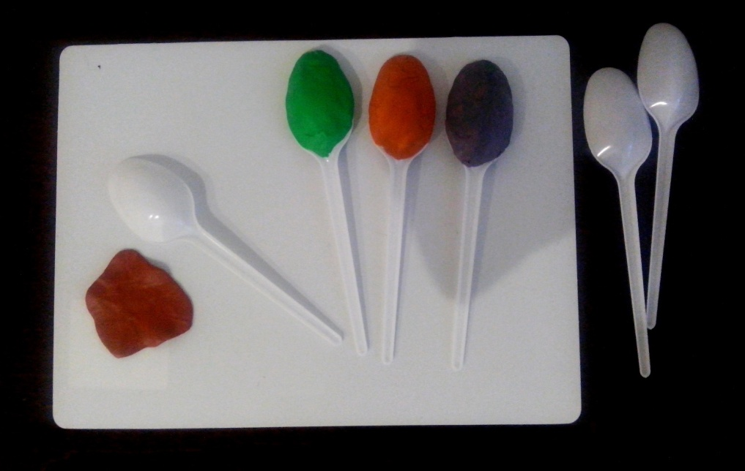

* далее с помощью пластилина формируем мордочку животного: нос, ушки, затем глаза и рот. 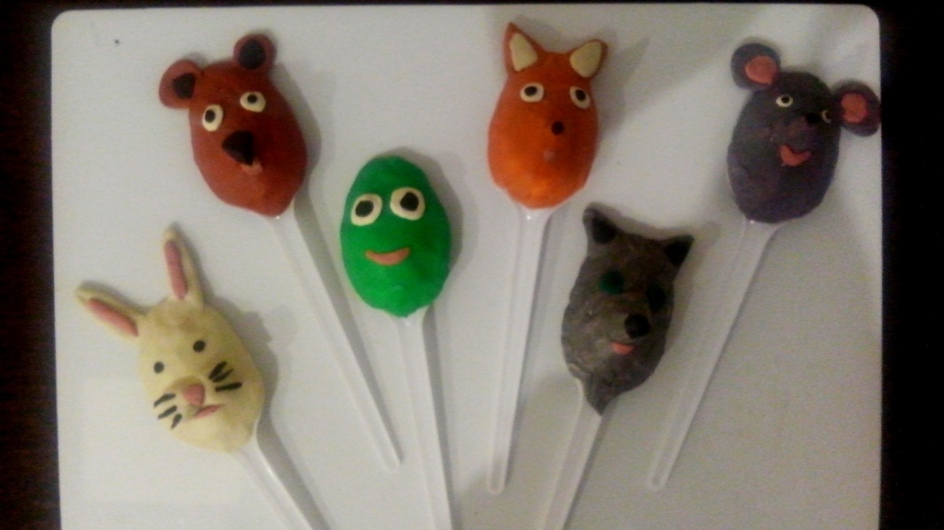
* Из цветной бумаги изготавливаем одежде для героев театра (при желании ее можно сшить из подходящих кусочков ткани). Вырезаем квадраты равные половине ручке ложки и сгибаем по их диагонали.

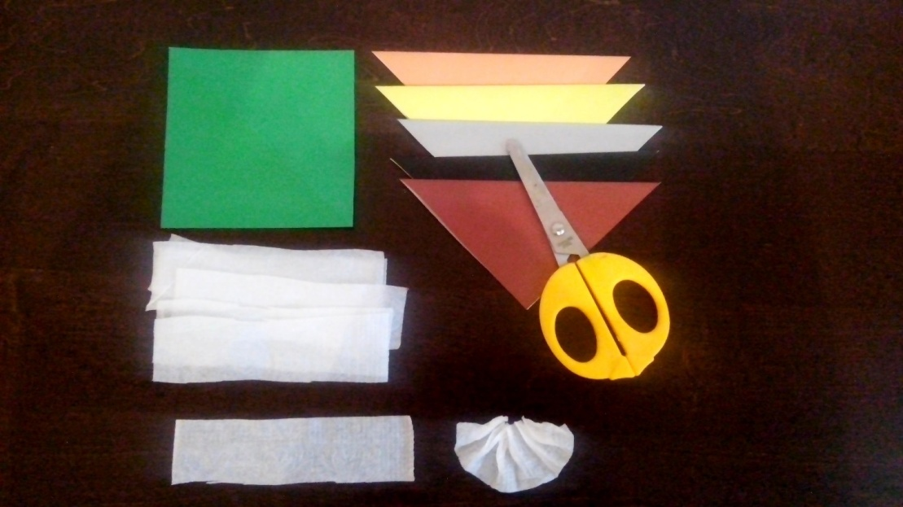

* В середине прорезаем ножницами отверстие для ручки ложки. Из салфетки вырезаем полоски для воротника и закрепляем его с помощью пластилинового жгута. 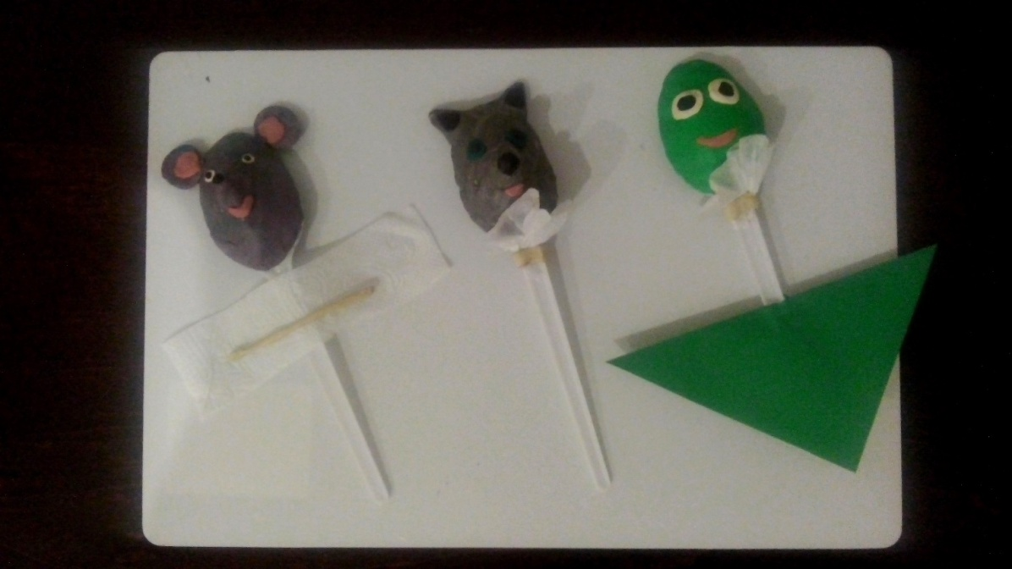

Можно украсить тесьмой, кусочками меха, лентами или сшить из ткани юбочку и надеть на ложку.

* Приклеить или крепко завязать юбку у «шейки» ложки, отвернуть воротник.

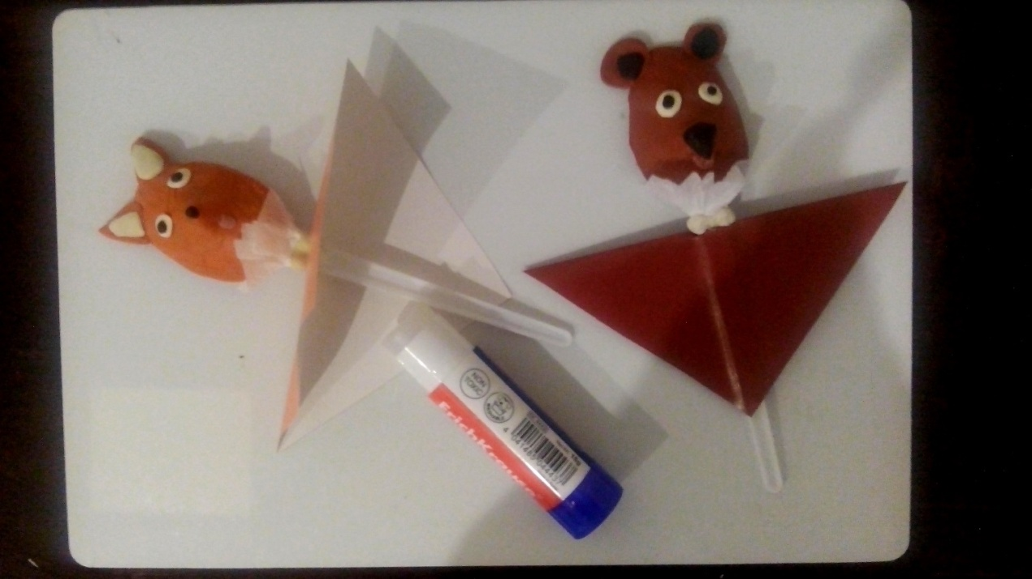

Вот такой театр должен получиться у вас.

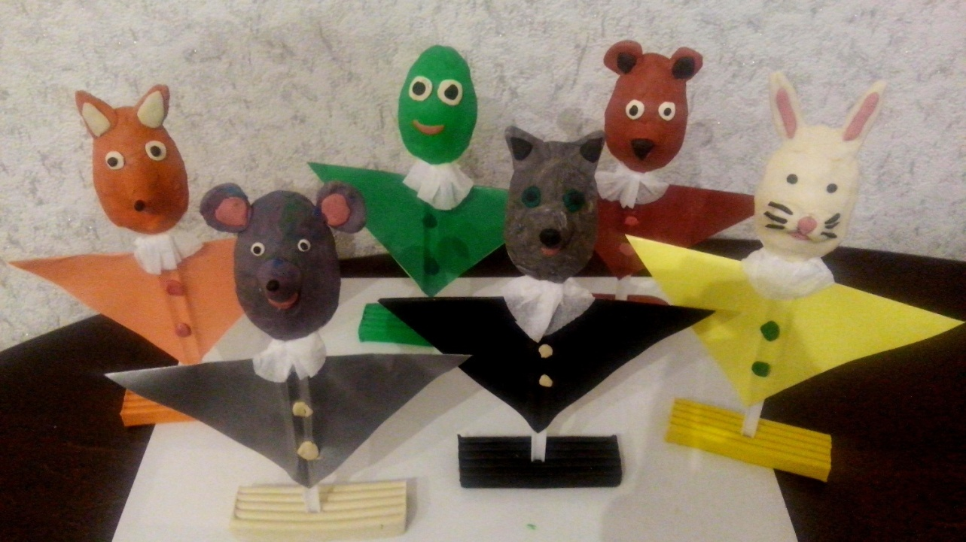

Молодцы! Вы справились и теперь можно с ним и поиграть.